Муниципальное казенное образовательное учреждение

«Школа – интернат №4»

# Тестовые упражнения по теме:

# «Единицы измерения длины»



Осинниковский округ

Методическое пособие «Тестовые упражнения по теме: Единицы измерения длины» составлено учителем муниципального казённого образовательного учреждения «Школа – интернат №4»

Автор – составитель:

Рытова Татьяна Валерьевна

учитель математики

высшая квалификационная

категория

В данной работе представлены тестовые упражнения различного вида по теме «Единицы измерения длины». Предлагаемые задания помогут систематизировать представления о знаниях обучающихся.

Работа рекомендована учителям математики и начальных классов специальных (коррекционных) школ VIII вида, средних общеобразовательных школ и родителям.

Введение

Известно, что математика один из самых трудных предметов для учащихся с интеллектуальной недостаточностью. Это объясняется, с одной стороны, особенностями усвоения математических знаний учащимися, с другой стороны абстрактностью математических понятий. В специальной школе VIII вида уже с первого класса учащиеся знакомятся с единицами измерения. И, в дальнейшем, из года в год, они повторяют имеющиеся у них знания и получают новые, вплоть до девятого класса. Но, несмотря на это, к пятому классу большинство детей не имеют необходимых знаний и умений по данной теме или допускают различные ошибки.

* У школьников как младших, так и старших классов нет реальных представлений о единицах измерения величины, наблюдается смешение единиц измерения одной и той же величины (сантиметра с дециметром и метром) и разных систем мер (метра с квадратным метром, а иногда и с килограммом). Учащиеся путают единицы измерения и измерительные инструменты.
* Плохое знание единиц измерения величин и неумение различать их создают большие трудности при установлении соотношения мер.
* При изучении данной темы учащиеся допускают самые разнообразные ошибки. Например, при выполнении действий с числами, полученными от измерения, наименования не принимаются во внимание (5м+6см=65), в записи этих чисел переставляются местами единицы мер (4 м40км), часто при выполнении действий записываются случайные наименования (125x80=10 000кв. м=1000р.).
* Главной причиной этих ошибок является отсутствие конкретных представлений о размерах каждой единицы измерения.
* Для школьников с нарушением интеллекта также характерна неточность измерений. Это вызвано непониманием значения точности измерения в практике, неумением правильно установить инструмент, выбрать соответствующую единицу измерения, произвести отсчет по шкале измерительного инструмента (линейки, весов, циферблатов часов), правильно записать результат измерения.

Для преодоления указанных трудностей необходимо руководствоваться следующими требованиями:

1.      В младших классах надо стараться сформировать представление, а в старших — понятие о том, что величину можно измерить только такой же величиной, принятой за единицу измерения (длина измеряется мерами длины: метрами, дециметрами и т. д.)

2.      Знакомство с новой единицей измерения целесообразно начинать с создания такой жизненной ситуации, которая бы помогала учащимся убедиться в необходимости введения той или иной единицы измерения величины.

3.      Нужно стремиться (учитывая слабость воображения, малый практический опыт, конкретность мышления умственно отсталых), чтобы учащиеся ощутили, четко представили каждую единицу измерения, используя все органы чувств. Надо шире использовать наблюдения, опыт, знание уж известных единиц измерения.

Например, при знакомстве с мерой длины 1 км использовать знание 1 м, пройти с учащимися расстояние 1 км и отметить затраченное время.

4.      Изучение мер должно сопровождаться активной практической деятельностью самих учащихся:

а) по изготовлению единиц измерения (метра, дециметра, сантиметра, миллиметра);

б) по измерению величин с помощью инструментов;

в) по выяснению соотношения мер (в дециметре укладывать сантиметры, метр делить на дециметры и сантиметры, приходя к выводу: 1дм = 10см, 1м=10дм=100см).

При изучении данной темы учащиеся должны получить представление о размерах некоторых наиболее часто встречающихся в их опыте и опыте других людей предметов, знание которых поможет им лучше ориентироваться в окружающей жизни, подготовит к участию в доступной им трудовой деятельности. Например, учащиеся должны знать средний рост ребенка их возраста, средний рост взрослого человека, длину и ширину тетради, классной доски, высоту, длину и ширину класса, длину карандаша, среднюю длину шага, высоту стола, стула, уметь показать примерные размеры 1 см и 1 м.

В ходе формирования практических умений и навыков развиваются внимание, память, наблюдательность, совершенствуются моторика, тактильные и зрительные ощущения. Все это служит решению задач коррекции, как познавательной деятельности, так и личностных качеств школьников с нарушением интеллекта.

В процессе знакомства с единицами измерения величин у учащихся расширяются представления о числе. Они убеждаются, что числа получаются не только от пересчета предметных совокупностей, но и в результате измерения величин.

Изучение этого материала способствует лучшему пониманию закономерностей десятичной системы счисления. Соотношение единиц измерения величин, кроме единиц измерения времени, основано на десятичной системе счисления, расширению понятий арифметических действий (арифметические действия можно производить и над числами, записанными с употреблением единиц измерения величин, законы арифметических действий над числами, полученными от пересчета предметных совокупностей, остаются справедливыми и для чисел, полученных от измерения). Производя действия над числами, учащиеся закрепляют навыки предварительного анализа задания, вычленяют черты сходства и различия в действиях с различными (по виду) числами. От того, насколько сознательно учащиеся усвоят преобразование чисел, выраженных мерами длины, зависит успех в решении примеров и задач с этими числами.

Тестовые упражнения предназначены для отработки предметных навыков по теме «Единицы измерения длины». Их можно использовать как при организации самостоятельной работы в школе и дома, так и при выполнении заданий под руководством учителя или родителей.

Предложенные упражнения можно использовать при закреплении изучаемой темы и на этапе повторения, для подготовки к контрольным работам и выявлению пробелов в знаниях.

Регулярная работа с тренировочными упражнениями позволяет оперативно и точно оценить уровень усвоения знаний. Быстро и эффективно довести обязательные предметные навыки до автоматизма.

***Таблицы***

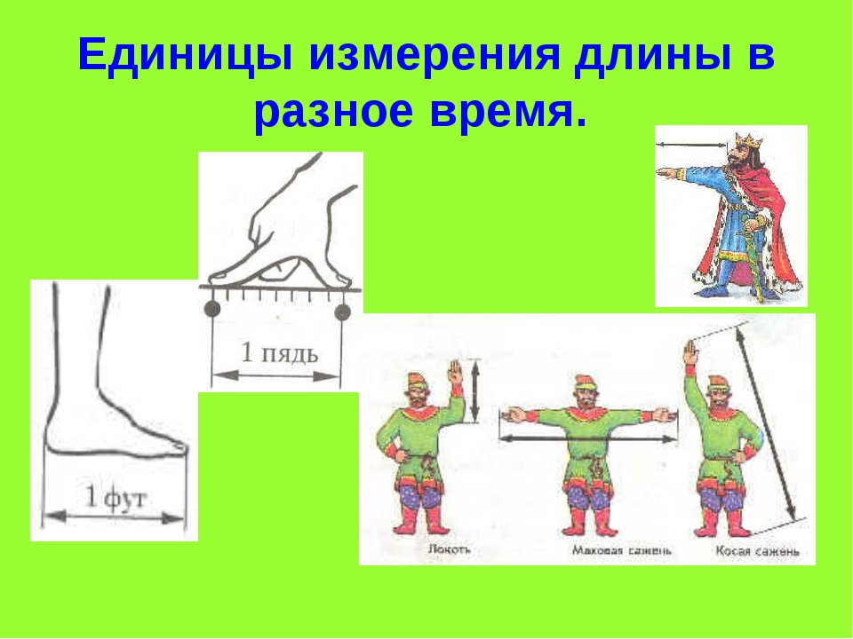

**ЕДИНИЦЫ ИЗМЕРЕНИЯ ДЛИНЫ В**

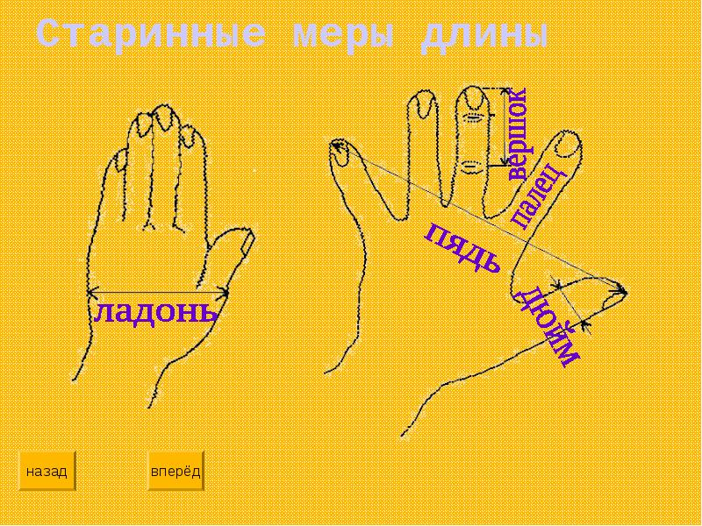

**СТАРИННЫЕ МЕРЫ ДЛИНЫ**

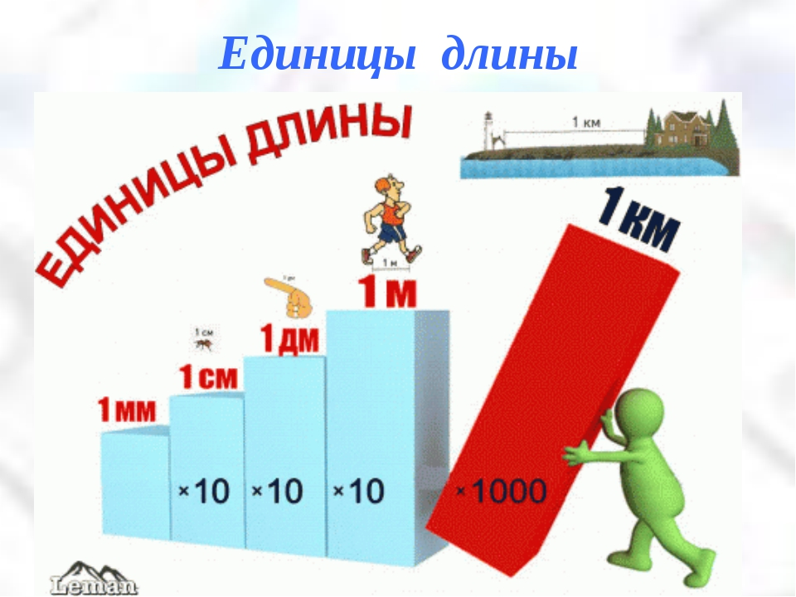

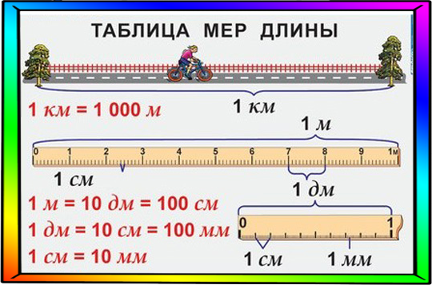

***Числа, полученные при измерении длины***

* Числа, полученные при измерении длины, запишите в прямоугольники с помощью цифр и наименований

5 сантиметров

24 миллиметра

30 километров

19 дециметров

48 метров

4 метра 27 сантиметров

2 километра 500 метров

16 дециметров 9 сантиметров

32 сантиметра 5 миллиметров

7 километров 25 метров

* Выберите числа, полученные при измерении длины

|  |
| --- |
| **950г** |
| **15м30см** |
| **6т750кг** |
| **15дм7см** |

|  |
| --- |
| **600 км** |
| **19см7мм** |
| **13т2ц** |
| **6м2дм** |

**ДЛИНА**

* Раскрасьте фигуры, в которые вписаны числа:

1. полученные при счете предметов – карандашом зеленого цвета;
2. полученные при измерении одной мерой длины – карандашом синего цвета;
3. полученные при измерении двумя мерами длины – карандашом красного цвета

**18км 300м**

**15 мешков**

**48 попугаев**

**800дм**

**4м 20см**

**3ящика**

**168г**

**7т 8ц**

**9мм**

**6пакетов**

* Найдите лишнее число. Назовите общий признак для оставшихся чисел (т.е. укажите основание или признак классификации)

**5см, 12м, 6ч, 4дм, 7км**

**1год, 7сут., 3мес., 4мм, 60с.**

* В каждом столбике подчеркни число, равное указанному числу

**16м 8см**

**300км 40м**

**4см 5мм**

**300 400м**

**30 040м**

**300 040 м**

**3 004м**

**168 см**

**1 608 см**

**16 008 см**

**1 608 м**

**405 мм**

**45 мм**

**4 005 мм**

**405см**

**250 м 8 см**

**25 м 8 см**

**25 м 80 см**

**2 м 508 см**

**40 м 12 дм**

**4 м 12 дм**

**401 м 2 дм**

**4 м 120 дм**

**4012 дм**

**2 508 см**

* В нашей стране много гор. Прочитайте названия гор и их высоту. Числа, показывающие высоту гор, расположи в ряд, начиная с самого маленького числа

|  |  |
| --- | --- |
| **Казбек - 5 033 м** | **Прибайкальские горы - 2 500 м** |
| **Хибины - 1 991 м** | **Камчатские горы - 4 750 м** |
| **Эльбрус - 5 642 м** | **Урал - 1 895 м** |
| **Саяны - 1 100 м** | **Алтай (гора Белуха) - 4 560 м** |

**_____________________________________________________________________________**

**_____________________________________________________________________________**

* Запишите числа в порядке возрастания



**7м, 7дм, 7км, 7мм, 7см**

* Впишите в пустые прямоугольники числа, которые показывают, во сколько раз каждая следующая единица длины больше предыдущей

**1мм 1см1дм1м1км**

**10**

* Впишите в пустые прямоугольники числа, которые показывают, во сколько раз каждая следующая единица длины меньше предыдущей

**1км1м1дм1см1мм**

**1000**

* Выразите в более мелких мерах

**1 см =** 10 **мм 1 м = _______ дм 1 м = _______ мм**

**1 дм = ____ см 1м = _______ см 1 км = _______ м**

* Выразите в более крупных мерах

**1 мм =** 0,1 **см 1 дм = _______ м 1 мм = ______ м**

**1 см = ______ дм 1 см = _______ м 1 м = ______ км**

* Заполните таблицу, выразив мелкие меры крупными

|  |  |  |
| --- | --- | --- |
| Название | Высота |  |
| Сосна, ель | 800 дм | **м** |
| Лиственница | 500 дм | **м** |
| Пихта | 700 дм | **м** |
| Каштан | 350 дм | **м дм** |
| Береза | 250 дм | **м дм** |
| Тополь | 350 дм | **м дм** |

* Сравните числа. Вставьте в пустые квадраты нужный знак (<, >, =)

**6 км 14 м 200 см 2 м 10 см 1 дм**

**1 м 1 км 65м 6 км 25 мм 11 см**

* Выразите: в метрах в миллиметрах

**5км =**

**2км250м =**

**4км340м =**

**8км7м =**

**3м =**

**2м60мм =**

**1м234мм =**

**5м6мм =**

* Сравните числа в каждой паре

**5км 70м**

**5км 700м**

**100см**

**2м 43см**

**9м 30см**

**9м 5дм**

**3м 80см**

**38м 8см**

* Соедините числа стрелками последовательно в порядке возрастания, начиная с самого маленького числа

18м4дм

18км 18км4м

18м4см

18м4мм

9м7мм

9см7мм

9м7дм

9дм7см

9м7см

* Подчеркните верный ответ

|  |  |  |
| --- | --- | --- |
| 1 | **1 м =** | 10 см  100 см  1000 см |
| 2 | **6 м =** | 60 см  600 см  6000 см |
| 3 | **9 км =** | 90 м  900 м  9 000 м |
| 4 | **3 км =** | 30 м  300 м  3 000 м |
| 5 | **25 м =** | 250 дм  250 см  250 мм |
| 6 | **72 дм =** | 720 см  720 м  720 мм |
| 7 | **50 см =** | 5 дм  5 м  5 мм |

* Запишите все известные вам единицы длины, которые:

меньше дециметра ___________________________________________

больше дециметра ____________________________________________

* Подчеркните верный ответ

|  |  |  |
| --- | --- | --- |
| 1 | **400 см =** | 4 дм  4 м  4 мм |
| 2 | **500 см =** | 50 дм  5 дм  50 мм |
| 3 | **300 см =** | 3 дм  30 дм  3 км |
| 4 | **750 см =** | 75 м  75 дм  75мм |
| 5 | **420 см =** | 4 м 20 см  40 м 20 см  42 м |
| 6 | **742 см =** | 7 м 42 см  70 м 42 см  74 м 2 см |
| 7 | **257 см =** | 2 м 57 см  20 м 57 см  25 м 7 см |
| 8 | **512 см =** | 5 дм 12 см  51 дм 2 см  51 дм 12 см |
| 9 | **405 дм =** | 4 м 5 дм  40 м 5 дм  40 м 50 дм |
| 10 | **8450 м =** | 8 км 450 м  84 км 50 м  845 км |

* Подчеркните верный ответ

|  |  |  |
| --- | --- | --- |
| 1 | **3 м 50 см =** | 3,050 м  3,50 м  3,5 м |
| 2 | **5 км 4 м =** | 5,4 км  5,04 км  5,004 км |
| 3 | **9 м 8 см =** | 9,008 м  9,08 м  9,8 м |
| 4 | **4 см 8 мм =** | 4,08 см  4,8 см  4,8 мм |
| 5 | **7 м 8 дм =** | 7,8 м  7,08 м  7,8 дм |
| 6 | **6 дм 3 см =** | 6,3 см  6,3 дм  6,3 м |
| 7 | **8 м 26 см =** | 8,26 м  8,26 см  8,026м |

|  |  |  |
| --- | --- | --- |
| 1 | **1, 12 км =** | 1 км 120 м  1 км 12 м  1 км 12 см |
| 2 | **3,76 м =** | 3 м 760 см  37 м 6 см  3 м 76 см |
| 3 | **8,3 м =** | 8 м 300 см  8 м 30 см  8 м 3 см |
| 4 | **5,9 дм =** | 5 дм 9 см  5 дм 90 см  5 см 9 дм |
| 5 | **9,4 см =** | 9 см 4 м  9 см 4 мм  9 см 4 дм |
| 6 | **4,70 км =** | 4 км 700 м  4 км 70 м  4 км 7 м |

* Расставьте карточки в порядке убывания

|  |  |
| --- | --- |
| II вариант | |
| **3м4дм** | **Х** |
| **2м4м** | **Р** |
| **4дм5см** | **О** |
| **2м40см** | **О** |
| **8см20мм** | **О** |
| **2дм4см** | **Ш** |

|  |  |  |  |  |  |
| --- | --- | --- | --- | --- | --- |
|  |  |  |  |  |  |
|  |  |  |  |  |  |

* Расставьте карточки в порядке возрастания

|  |  |
| --- | --- |
| I вариант | |
| **3м16см** | **О** |
| **1м2см** | **М** |
| **3м160см** | **Л** |
| **1км2м** | **Е** |
| **1км** | **Д** |
| **4м8см** | **О** |
| **1км20м** | **Ц** |
| **4км8м** | **!** |

|  |  |  |  |  |  |
| --- | --- | --- | --- | --- | --- |
|  |  |  |  |  |  |
|  |  |  |  |  |  |

* Заполните пропуски

**424см = … дм … см**

**8 12см = … м … см**

**564кг = … ц … кг**

**950к. = … р. …к.**

**3685кг = … т … кг**

**24150 кг = … т … кг**

**9135мм = … м … мм**

**6789 м = … км … м**

**8005см = … м … см**

**65 3дм = … м … дм**





* Преобразуйте числа в более мелких мерах

**6дм 5см = …**

**25м 47см = …**

**4км 124м = …**

**6дм 7 см = …**

**4ц 53кг = …**

**8ц 7кг = …**



* Выразите в более крупных мерах

**30см = 4000м =**

**400мм = 587см =**

**240см = 8635мм =**

**350дм = 450м =**

**89см = 874дм =**



* Впишите в прямоугольники длины отрезков в крупных мерах по образцу

**305см**

**538см**

**647см**

**300см**



**130см**

**13дм**

**1м30см**

**240см**



* Выпишите указанные пары чисел. Сравните числа в каждой паре, поставь знак >, <

**5м40см**

**3т40кг**

**5дм9см**

**6кг400г**

**7м5дм**

**2ц30кг**

**7м40см**

**3т400кг**

**1м59см**

**54м4см**

* Выразите в крупных мерах

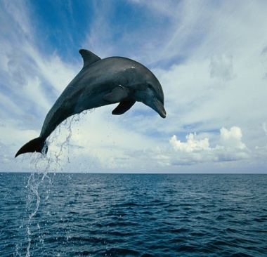

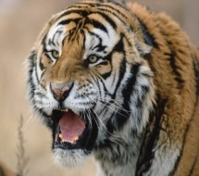

1. Прыжок дельфина 680 м
2. Длина соболя 51 см
3. Прыжок тигра 1000 см
4. Высота африканского слона 200 см
5. Размах крыльев птицы малиновки 140 см

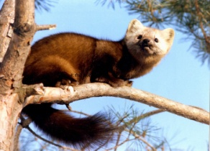

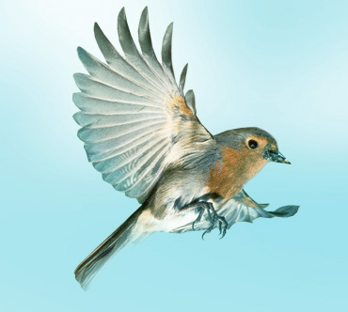

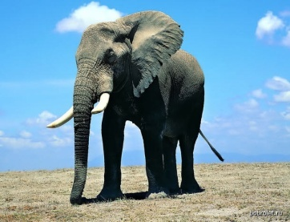

* Рассмотрите рисунок. Запишите рост детей в более крупных мерах. Подчеркните самое большое число

**150см 148см 154см 142см**

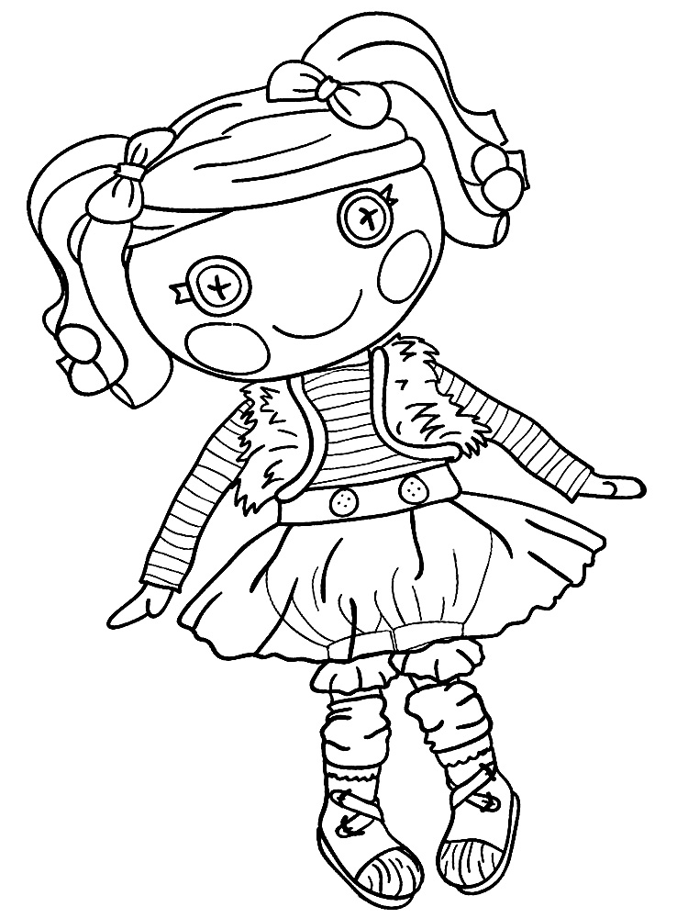

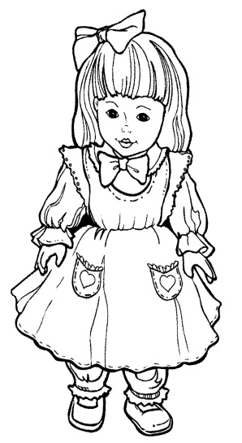

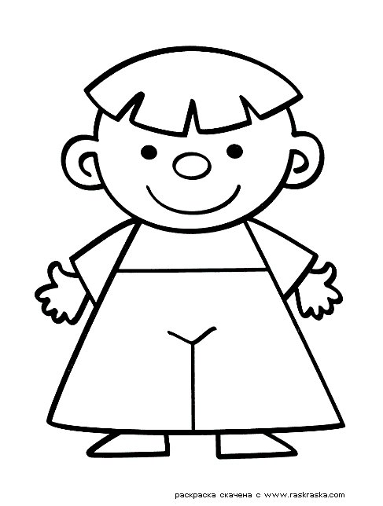

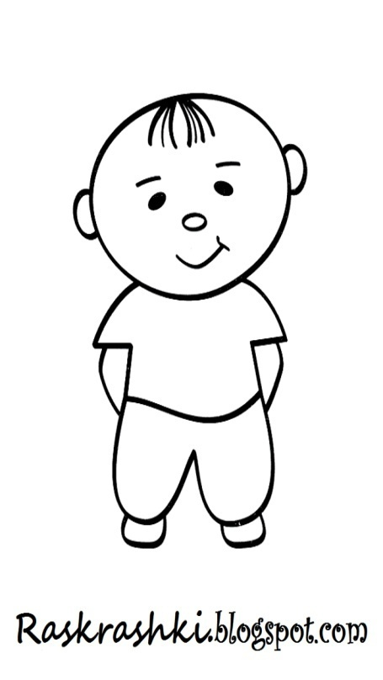

Таня

Слава

Маша

Дима

* Выразите в более мелких мерах

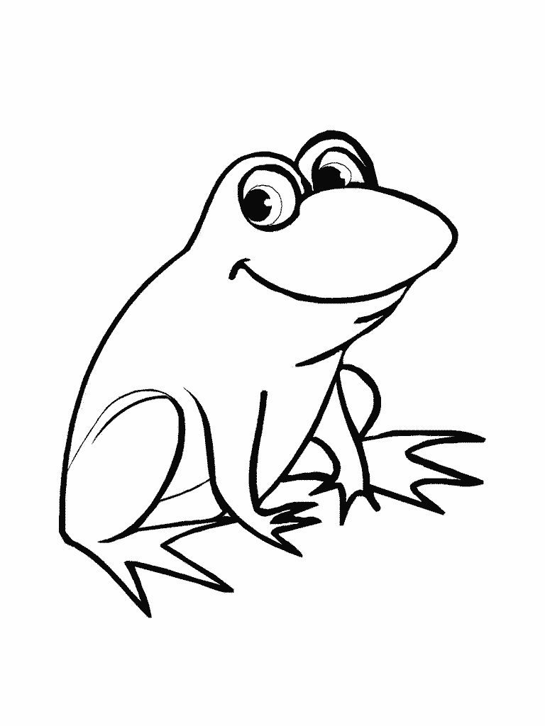

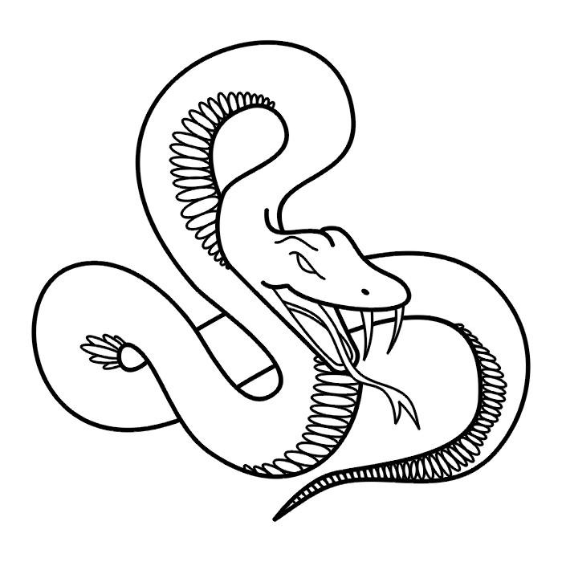

Длина лягушки 8 см 5 мм = _________

Длина жабы 20 см = _________

Длина гадюки 6 дм = ________

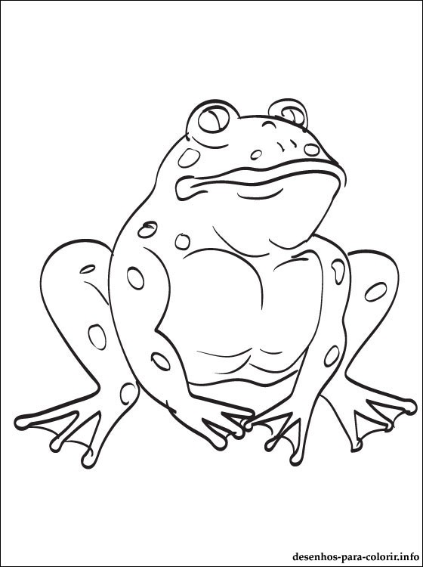

* Для каждой величины слева выберите равную ей величину справа

**5 см 2 мм**

**5 дм 2 см**

**5 м 2 дм**

**5 км 2 м**

**520 см**

**52 мм**

**52 дм**

**52 см**

**520 мм**

**5200 м**





* Выразите в других единицах измерения



**3 км = ….. м 5837 м = ….. км ….. м**

**5 км 805 м = ….. м 520 см = ….. м ….. дм**

**7 км 62 м = ….. м 374 дм = ….. м ….. дм ….. см**

* Преобразуйте числа в более мелких мерах

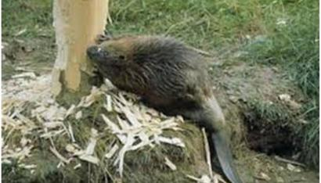

**Бобр** – крупный грызун, отличный пловец, у него красивый плотный мех, отличный строитель – научил людей некоторым приемам в строительстве плотин. Длина его тела достигает 1м30см (_______ см), а масса – до 32кг. Тело у бобра с укороченными пятипалыми конечностями.

Между пальцами плавательные перепонки, крепкие когти на лапах. Коготь второго пальца задних конечностей раздвоен – им бобр расчесывает мех. Хвост веслообразный, его длина – до 30 см (______мм), ширина – 13см (______мм). Ударом хвоста, о воду, бобр предупреждает об опасности, при плавании хвост превращается в руль. На хвосте самка бобра переносит своих детенышей. Бобр занесен в Красную книгу.

* Преобразуйте числа в более мелких мерах

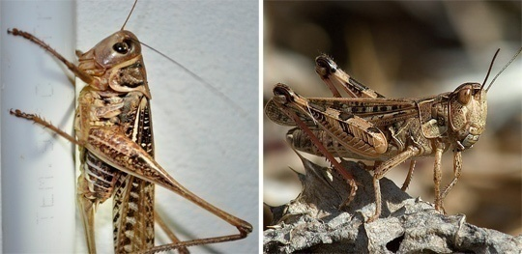

Саранча иногда сбивается в огромные стаи, которые перелетают на большие расстояния и уничтожают на своем пути все посевы. Такая стая за день пролетает около 100км ( ________________ м).

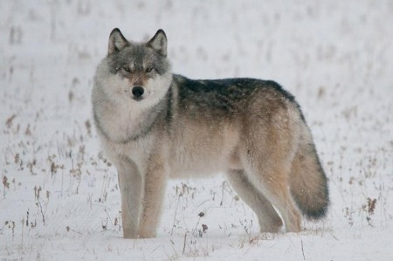

Волк - вид хищных [млекопитающих](https://ru.wikipedia.org/wiki/Mammalia) из семейства [псовых](https://ru.wikipedia.org/wiki/Canidae), является прямым предком [домашней собаки](https://ru.wikipedia.org/wiki/%D0%A1%D0%BE%D0%B1%D0%B0%D0%BA%D0%B0), которая обычно рассматривается как подвид волка. Волк — один из самых крупных современных животных в своём семействе:

длина его тела (без учёта хвоста) может достигать

16дм (________см), длина хвоста — до 52см (_________ мм), высота в холке — до 9дм ( ______ см); масса тела может доходить до 80 кг.

* Найдите ошибку

**15м + 9см = 24см**

**89км 320м – 70км 90м = 19м 230км**

**64дм – 8см = 63дм 2см**

**56дм 48мм + 6дм 3мм = 51мм 62дм**

**35км – 9км 300м = 26км 300м**

**2м 28см + 4м = 6м 28см**

**12см 9мм + 4см = 12см 13мм**

**18дм 6см – 7дм 4см = 11дм 6см**

**43м 8см + 42см = 43м 50см**

**23км 300м – 8км 20м = 15км 320м**

* Допишите наименования, чтобы равенства были верными

**10 км – 4_______ = 9 км 966 м**

**7 км 520 м – 500_______ = 7 т 20 кг**

**4 км 147 м + 3______ = 4 км 150 м**

**12 м 75 см – 2_______ = 10 м 75 см**

**6 см 2 мм + 7_______ = 6 см 9 мм**





* Сколько пятиметровых прыжков надо сделать кенгуру, чтобы преодолеть дистанцию длиной

**5032 м + 5032 дм + 5032 см + 5032 мм =**

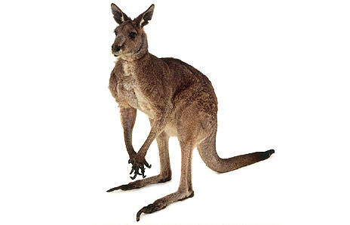

* Увеличьте в 40 раз:

**6 м**

**6 дм**

**6 см**

**6 мм**

* Увеличьте в 70 раз:

**50 м**

**50 дм**

**50 см**

**50 мм**

* Уменьшите в 30 раз:

**18 км**

**18 м**

**18 дм**

**18 см**

* Соедините линией каждый пример с числом, которое является его ответом

**4 см 7 мм х 5 =**

**7 м 4 дм х 8 =**

**30 м 6 см х 7 =**

**16 м 25 см х 6 =**

**235 мм**

**592 дм**

**21042 см**

**9750 см**

* Найдите лишний ответ

**: 15**

|  |  |  |  |  |
| --- | --- | --- | --- | --- |
| **467 м** | **47м** | **5 дм** | **47 см** | **5 см** |

**5м 8см**

**36**

**16м 24см**

**38м 9дм**

**6м 7дм**

|  |  |  |  |  |
| --- | --- | --- | --- | --- |
| **58464 см** | **21858дм** | **18288 см** | **14004 дм** | **2412 дм** |

* Решите цепочки примеров

**+ 4м29см**

**- 1м56см**

**: 4**

**8**

**м**

**1м 5см**

**+ 9м8дм**

**- 3м 5дм**

**15**

**: 12**

**м**

**3м4дм**

**- 19км70м**

**42км350м**

**: 30**

* **23**

**+72 км152м**

* Выполните действия

**2м 35см**

**х25**

**х 4**

**:14**

**:5**

**х28**

**х60**

**:80**

**:15**

**4км 215м**

* Выполните действия с числами, заполни пропуски

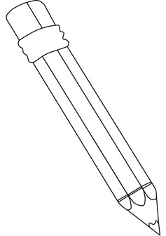

**15м 37см**

**+**

**9м8см**

**-**

**7м19см**

**:**

**2**

**х**

**25**

**+**

**84м25см**



м

* Выполните действия с числами, закрась цветным карандашом неверный ответ

**: 5**

**х 15**

**х 8**

**2км15м**

**х 10**

**:13**

**х 60**

**403м**

**16км120м**

**20км150м**

**155м**

**30км225м**

**120км900м**

**1км720м**

Материально – техническое обеспечение

*методическая литература:*

1. Программы для 5-9 классов специальных (коррекционных) учреждений VIII вида: Сб.1. –М.: Гуманист. Изд. Центр ВЛАДОС, под редакцией доктора педагогических наук В.В.Воронковой 2011. – 224 с.
2. Перова М.Н. Методика преподавания математики в специальной (коррекционной) школе VIII вида: Учеб. для студ. дефект. фак. педвузов. —4-е изд., перераб. —М.: Гуманист. изд. центр ВЛАДОС, 2001. —408 с.: ил. —(коррекционная педагогика)
3. Обучение детей с нарушениями интеллектуального развития: (Олигофренопедагогика): Учеб. Пособие для студ. Высш. Пед. Учеб. Заведений / под ред. Б.П.Пузанова. - М.: Издательский центр «Академия», 2003.

*интернет ресурсы:*

1. http://3.bp.blogspot.com/-66R3u-8oOGM/TzKm_TtpZ1I/AAAAAAAAAD4/mCrCP-aQX3g/s1600/dyn010_original_960_720_jpeg__a25976185544d33a8d472bba17454a88.jpg
2. <http://static5.depositphotos.com/1001911/519/v/950/depositphotos_5198058-Question-and-exclamation-marks.jpg>
3. http://klops-image.s3.amazonaws.com/system/photo/image/000/130/719/main_sub_head/58731.jpg
4. <http://fotohomka.ru/images/Nov/15/504862e7b817b3f1fe2988af1e35a58f/1.jpg>
5. <http://fatin.users.photofile.ru/photo/fatin/3303847/xlarge/117413462.jpg>
6. <http://interesting-information.ru/wp-content/uploads/2015/07/%D0%A4%D0%BE%D1%82%D0%BE1.jpg>
7. <http://www.kartinki24.ru/uploads/gallery/comthumb/78/kartinki24_ru_animals_ltiger_0010.jpg>
8. <http://raskrasochka.net/kartinki/1083-kukly-raskraski-dlya-malchikov.jpg>